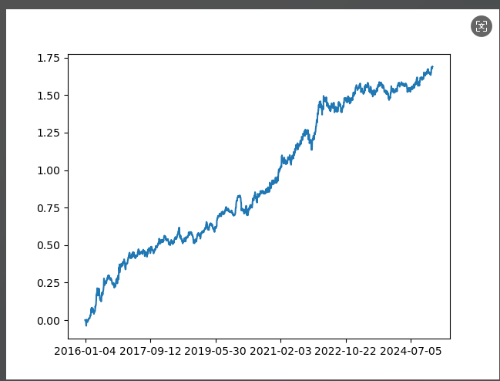
['LogicFactorWrapper_level:min5_func:KDJ_inputparams:[9, 3, 3];MethodWrapper_level:min5_func:SC_inputparams:[1]', 'LogicFactorWrapper_level:min5_func:HIGH_inputparams:[];MethodWrapper_level:min5_func:TimeSeriesDistribute_inputparams:[240]']"
开仓：
- 级别5min,因子KDJ（9，3,3）；算子：无；方法：上穿
- 级别min5，因子high;算子:无;方法：时间序列分布（240）
['LogicFactorWrapper_level:min5_func:KDJ_inputparams:[9, 3, 3];OperatorWrapper_level:min5_func:Diff_inputparams:[100];MethodWrapper_level:min5_func:Deceleration_inputparams:[30]', 'LogicFactorWrapper_level:min5_func:ADX_inputparams:[30];OperatorWrapper_level:min5_func:AccelerationRatio_inputparams:[28];MethodWrapper_level:min5_func:ContinueDown_inputparams:[1, 2]']"

平仓：
最多持有5日收盘平仓
或
- 级别5min:因子KDJ(9,3,3);算子diff(100);方法：是否减速（差值的EWM30）
- 级别5min：因子ADX（30）;算子：加速度（28）;方法：持续向下（1,2）

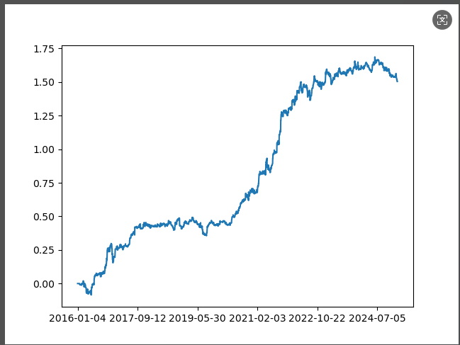

"['LogicFactorWrapper_level:min15_func:ADX_inputparams:[25]@LogicFactorWrapper_level:min15_func:VolPriceCorr_inputparams:[5];MethodWrapper_level:min15_func:tupoUP_inputparams:[4]', 'LogicFactorWrapper_level:min15_func:MACD_inputparams:[26, 9, 12];MethodWrapper_level:min15_func:SectionDivideToNGroups_inputparams:[2]', 'LogicFactorWrapper_level:min30_func:KDJ_inputparams:[9, 3, 3];MethodWrapper_level:min30_func:tupoUP_inputparams:[3]', 'LogicFactorWrapper_level:min30_func:BIAS_inputparams:[20]@LogicFactorWrapper_level:min30_func:ATR_inputparams:[100];OperatorWrapper_level:min30_func:CORR_inputparams:[74];MethodWrapper_level:min30_func:Deceleration_inputparams:[30]']"

开仓：
1.级别：min15 因子：ADX(25) 和因子VolPriceCorr（5）;算子无;方法：adx突破Vol（4）
2.级别:min15 因子：MACD(26,9,12);算子：无；方法：截面分组
3.级别:min30 因子:KDJ（9,3,3）,算子：无；方法：突破（3）
4.级别：min30 因子：BIAS(20)和因子ATR(100);算子：两者相关性；方法：减速度（30）
"['LogicFactorWrapper_level:min5_func:ContinueYingK_inputparams:[1, 1];OperatorWrapper_level:min5_func:MACD_inputparams:[5, 5, 10]@LogicFactorWrapper_level:min5_func:RSI_inputparams:[25];OperatorWrapper_level:min5_func:Trend_inputparams:[14];MethodWrapper_level:min5_func:JC_inputparams:[1]', 'LogicFactorWrapper_level:min60_func:ADX2_inputparams:[45];OperatorWrapper_level:min60_func:AccelerationRatio_inputparams:[28];MethodWrapper_level:min60_func:ContinueUp_inputparams:[3, 3]', 'LogicFactorWrapper_level:min60_func:VolPriceCorr_inputparams:[20];OperatorWrapper_level:min60_func:AccelerationRatio_inputparams:[56];MethodWrapper_level:min60_func:Deceleration_inputparams:[14]', 'LogicFactorWrapper_level:day_func:HIGH_inputparams:[];MethodWrapper_level:day_func:Acceleration_inputparams:[30]', 'LogicFactorWrapper_level:day_func:ATR_inputparams:[56];MethodWrapper_level:day_func:Deceleration_inputparams:[70]']"
平仓：
最多持有1日收盘平仓
- 级别min5；因子：是否连续阴线（1,1）；算子macd(5,5,10) 叠加 因子RSI(25)；算子：趋势（14）方法： 两个算子的JC(1)
- 级别min60;因子：ADX2;算子：加速度（28）;方法：持续向上(3,3)
- 级别min60;因子：volpriceCorr(20);算子：加速度（56）；方法：减速度(1,4)
- 级别day;因子：HIGH,算子：无；方法：加速度（30）
- 级别day:因子：ATR；算子：无；方法：减速度（70）

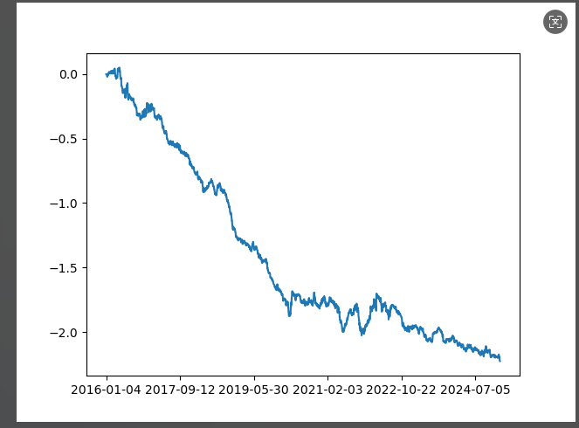

"['LogicFactorWrapper_level:min5_func:KDJ_inputparams:[9, 3, 3];MethodWrapper_level:min5_func:ContinueDown_inputparams:[3, 5]', 'LogicFactorWrapper_level:min5_func:BIAS_inputparams:[5];OperatorWrapper_level:min5_func:MACD_inputparams:[5, 30, 30];MethodWrapper_level:min5_func:tupoDown_inputparams:[1]']"
开仓：
- 级别:min5;因子KDJ(9,3,3) 算子：无 方法：持续乡下（3,5）
- 级别:min5；因子：BIAS(5)；算子:MACD（5,30,30）;方法：突破向下(1)
平仓：
最大持续2日收盘平仓
1.级别：min15；因子：BIAS(144)，算子:SHIFT（250），方法：ContinueUp（1,4）

